**Муниципальное бюджетное дошкольное образовательное учреждение детский сад комбинированного вида №15 "Золотой петушок" г.Пролетарска Пролетарского района Ростовской области**

Проект **«Широкая масленица»**

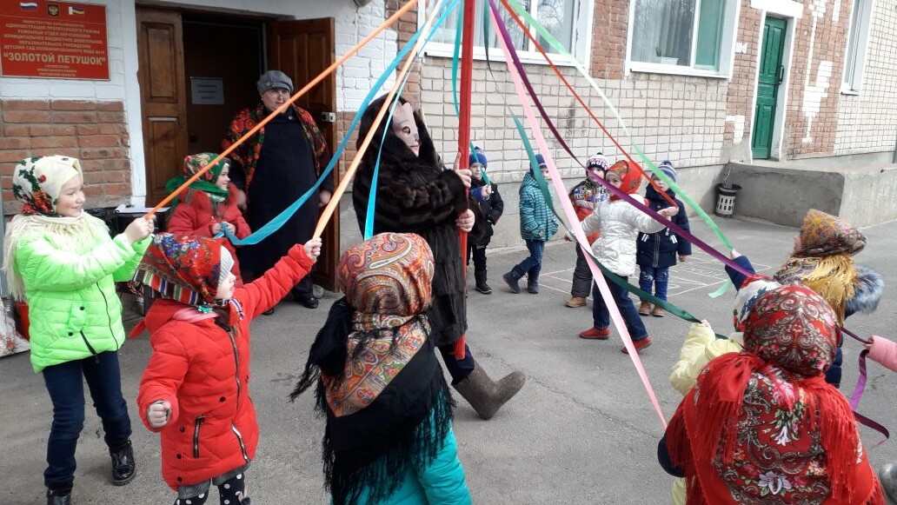

Автор проекта: воспитатель логопедической группы МБДОУ №15 «Золотой петушок»

**Кононова В. М.**

2020г.

**Сроки реализации:** краткосрочный

**Вид проекта**: творческий, коллективный

**Возраст детей**: 6-7 лет

**Участники проекта**: дети логопедической группы, педагог группы, музыкальный руководитель.

**Социальные партнеры**: родители

**Актуальность:**

Имея богатейшие народные традиции в проведении календарных праздников, в том числе праздника Масленицы, в котором переплелись народные и православные корни, мы отошли от этих традиций, тем самым лишили возможности детей прикоснуться к духовно-нравственным основам, к лучшим образцам устного и музыкального народного творчества, поэтому и возникла идея в проведении праздничного гулянья силами педагогов, родителей и детей, а так же совместной работе с коллективом ДК им. 50 летия СССР.

«Масленица» – один из самых любимых народных праздников, происходящий в конце зимы, всегда отмечался ярко, шумно и весело, с блинами, ярмарками и скоморохами и навсегда оставляет самые светлые впечатления, прививая интерес к историческому прошлому страны.

**Образовательные области:**

* социально-коммуникативное развитие;
* познавательное развитие;
* речевое развитие;
* художественно-эстетическое развитие;
* физическое развитие

# Ожидаемый результат:

В процессе реализации проекта:

* + дети узнают, что в конце зимы отмечают русский народный праздник

«Масленица»;

* + у детей формируются представления о данном празднике;
  + повышение познавательного интереса детей и родителей к русской культуре, ее обычаям, обрядам;
  + получение эмоционального удовлетворения от совместной деятельности в процессе подготовки и проведения праздника

«Масленица»;

* + обогащение развивающей среды в группе;
  + вхождение в традицию детского сада организации народных праздников совместно с родителями.

# Цель проекта:

Формирование интереса к русским народным традициям на примере ознакомления с народным праздником «Масленица».

# Задачи:

* + Познакомить детей с русским народным праздником «Масленица», его историей и обычаями.
  + Разучить с детьми заклички, потешки, пословицы, песни к празднику, познакомить с правилами проведения русских народных игр.
  + Развивать творческие способности детей и родителей.
  + Способствовать сплочению детей и взрослых в процессе подготовки и проведения праздника «Масленица».
  + Развивать духовно-нравственные качества: доброту, великодушие, всепрощение, миролюбие, внимание и чуткость друг к другу и

окружающим людям.

* + Воспитывать чувство патриотизма, основанное на русских традициях.

# Этапы реализации проекта:

# – этап: подготовительный;

**Цель:** Постановка мотивации, цели и задач по ознакомлению с традициями празднования Масленицы.

# – этап: основной;

**Цель:** Формирование представлений у детей и родителей о русской национальной традиции встречи весны.

# Содержание:

* 1. Ознакомление детей с историей праздника «Масленица»: беседы, чтение художественной литературы, рассматривание репродукций картин

народных гуляний, просмотр слайдов и мультфильмов о Масленице, заучивание закличек, потешек, загадок, хороводов, песен, русских народных игр, сюжетно-ролевые игры, НОД.

* 1. Подбор и оформление информации о Масленице в уголок информации для родителей.
  2. Изготовление картотек потешек, закличек, пословиц, русских народных игр, пополнение фонотеки в группе.
  3. Выставка книг по народному творчеству для детей.
  4. Составление сценария проведения праздника «Широкая Масленица»
  5. Художественная роспись для украшения приемной группы.
  6. Изготовление чучела Масленицы.

# – этап: заключительный;

Цель: Получение эмоционального удовлетворения от участия в празднике

«Широкой Масленицы».

# Результат (полученный на практике):

* В процессе подготовки и проведения праздника «Масленица» родители стали активными партнерами в образовательном процессе.
* Дети познакомились с русским народным праздником «Масленица», его историей и обычаями, разучили заклички, потешки, пословицы, песни к празднику, познакомились с правилами проведения русских народных игр.
* Дети стали более добрыми, великодушными, миролюбивыми, внимательными, чуткими друг к другу и окружающим людям.
* Дети и родители получили эмоциональное удовлетворение от праздника

«Широкая Масленица».

* У детей и родителей повысился интерес и стремление изучать народные традиции.

# Оснащение предметно-пространственной развивающей среды:

Картотека русских народных подвижных игр, потешек, закличек, пословиц о весне и Масленице.

Выставка книг по народному творчеству для детей.





